Муниципальное автономное образовательное учрежднние
дополнительного образования
«ДОМ ДЕТСКОГО ТВОРЧЕСТВА»

Мастер класс
«Снеговик из ложки»

(в рамках программы по работе с родителями «Мы вместе»)

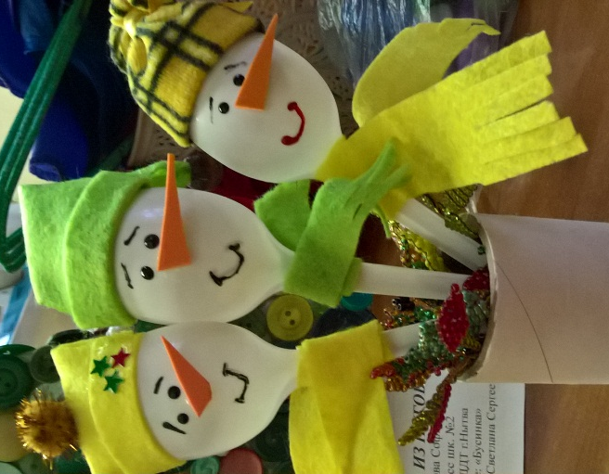

Составитель:
педагог дополнительного образования
Завьялова Светлана Сергеевна

г. Нытва
декабрь 2018 г.

Цель:

- способствование единению семьи, приобщение к совместному творчеству
- создание новогоднего сувенира
Задачи:
Образовательные
- Научить изготавливать оригинальный новогодний сувенир из пластиковой ложки.
• Познакомить участников мастер-класса с технологией изготовления сувенира.
Воспитательные
- Воспитывать любовь и уважение к народной культуре, к традициям русского народа.
- Обеспечить атмосферу доброжелательности, комфортности в общении: родитель – родитель, родитель - педагог, родитель – ребенок.

Развивающие
- Развивать творческое мышление, воображение, аккуратность.
Актуальность:

Близится самый любимый праздник детей, да и взрослых тоже-Новый год. В Новый год принято родным, близким и друзьям дарить подарки и сувениры. Подарки, сделанные своими руками, гораздо интереснее покупных. Во-первых, они развивают фантазию и обладают большой энергией, ведь они делаются самостоятельно и в них вкладывается вся любовь. Во-вторых, при изготовлении развивается мелкая моторика. Тренируя моторику рук ребёнка, мы стимулируем его интеллектуальные способности, ведь именно гибкость пальчиков и кистей влияет на формирование головного мозга и на становление речи детей.

Занятие расчитано на детей от 5 лет и старше.
Продолжительность занятия 25-30 минут.

Форма занятия: мастер-класс для родителей и детей.

Методы обучения:
словесные – рассказ, беседа, инструктаж;
наглядные –показ, демонстрация образ

Занятие расчитано на детей от 5 лет и старше.
Продолжительность занятия 25-30 минут.

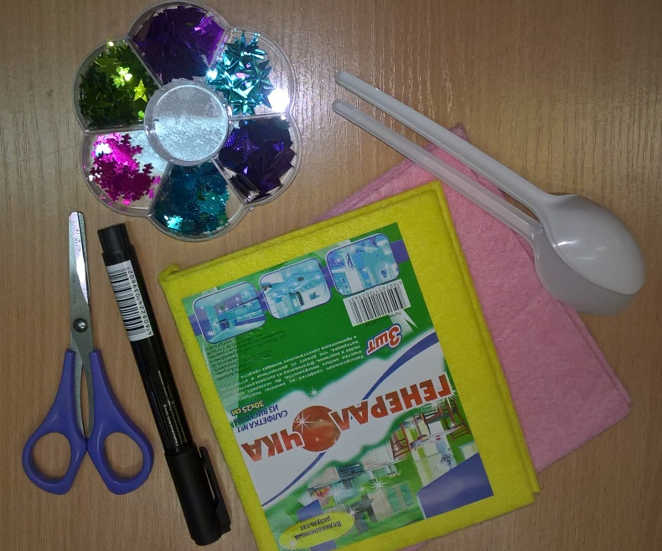
Материалы и инструменты:

- Салфетки вискозные для кухни, кусочки флиса, различные кусочки ткани, которые не мохрятся.
- Одноразовые ложки
- Клей момент
- Ножницы
- Черные бусинки для глазок
- Кусочек оранжевого материала для носика (у нас фоамиран)
- Стразы и различные блестяшки для украшения
- Черный или красный маркер для ротика

Этапы работы:
- Вырезаем из кусочка салфетки, по выбранному шаблону, заготовку шапочки для снеговика (приложение 1)
- По краю ложки, на выпуклой стороне промазываем клеем и приклеиваем заготовку шапочки (край можно подогнуть). Края шапочки подклеиваем с обратной, вогнутой, стороны ложки. Ждем немного, когда подсохнет.
- В зависимости, от выбранной модели шапочки, оформляем. Простая шапочка завязывается сверху лентой, либо ниткой, концы нарезаются, как бамбошка. Колпачек подклеивается конусом и на кончик можно подвесить кисточку, бусинку или бамбошечку.
- Далее отрезаем от салфетки полоску примерно 1,5см Х 15см - шарфик. На ручке ложки приклеиваем шарфик. Кончики по желанию можно нарезать бахромой.
- Оформляем личико нашего снеговика – приклеиваем глазки, носик, рисуем ротик и бровки.
- По желанию оформляем блестяшками, стразами.
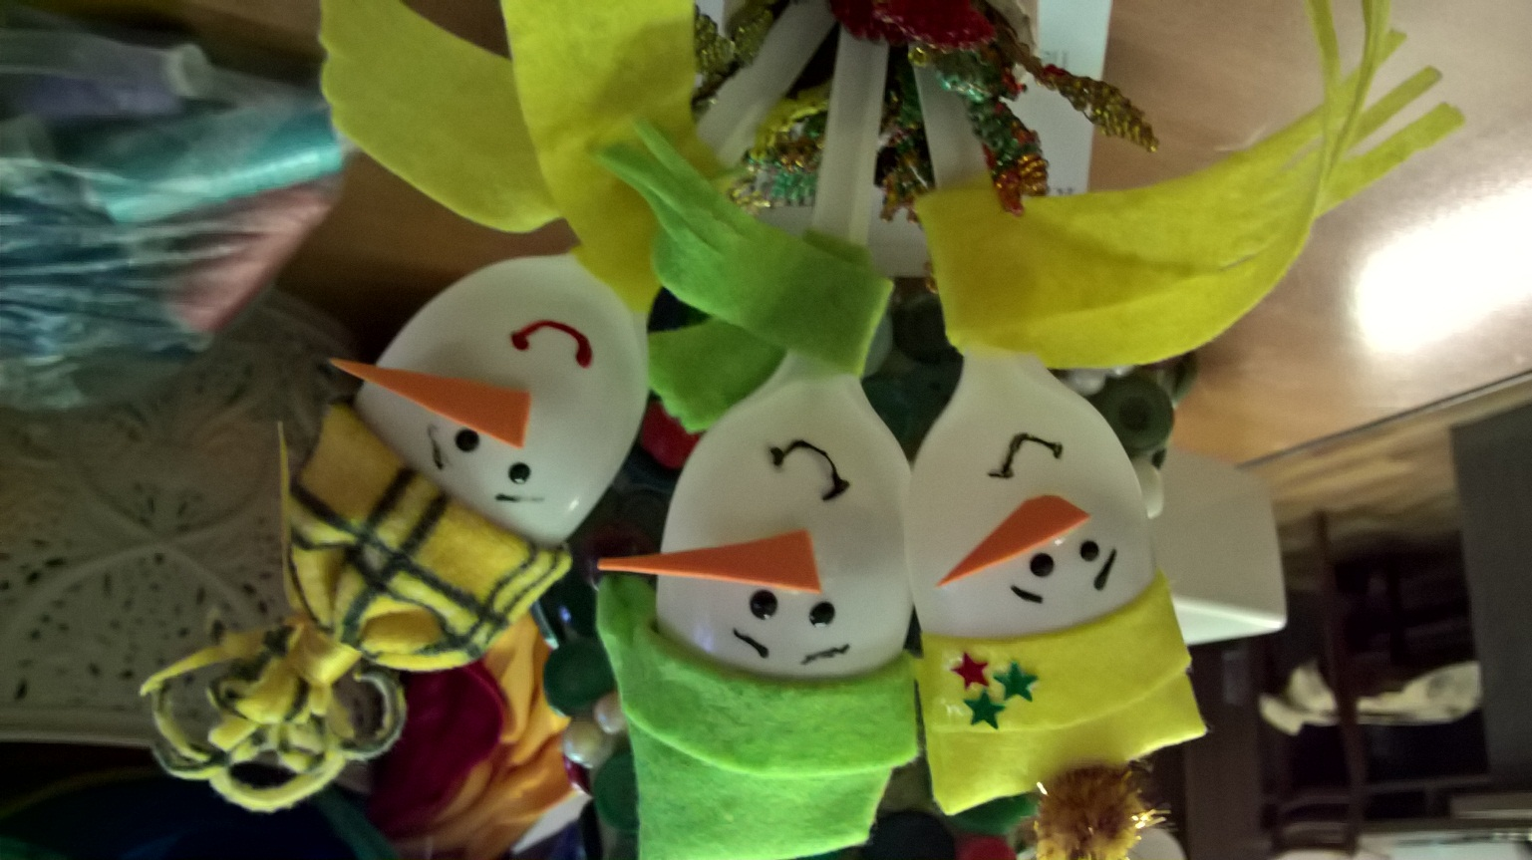
Наш снеговик готов!!!

Приложение 1

